2015 家具行业趋势发布

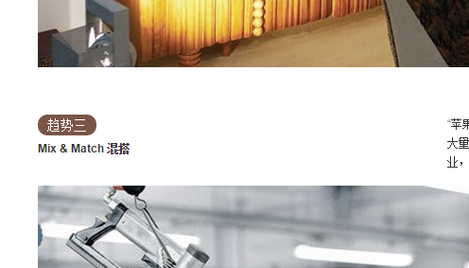

**Crossover跨界**

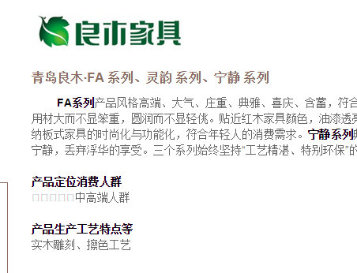

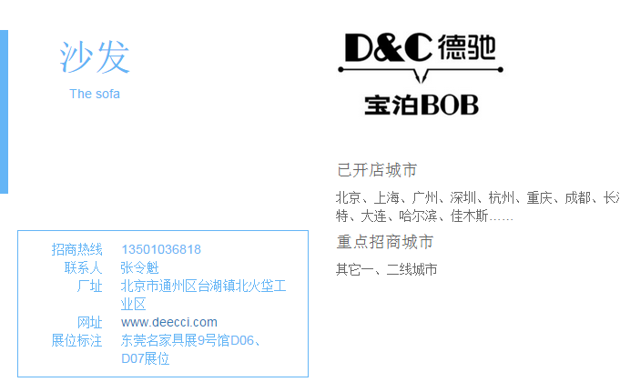

[**www.decci.cn**](http://www.decci.cn)

城市之窗, 链接

[www.city-w.com.cn](http://www.city-w.com.cn)

Solid wood

furniture

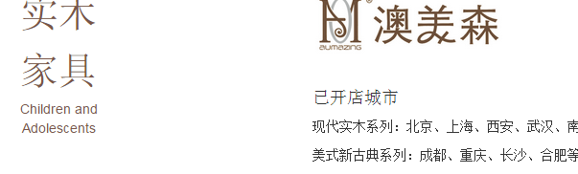

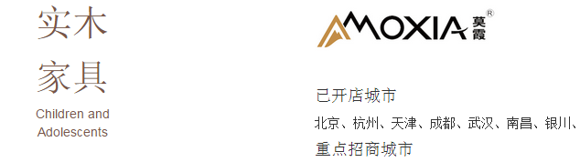

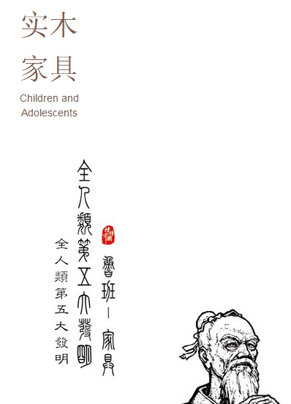

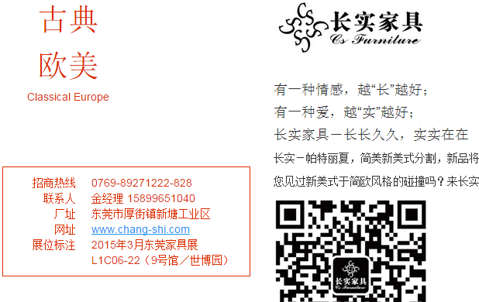

[**www.chang-shi.cn**](http://www.chang-shi.cn)

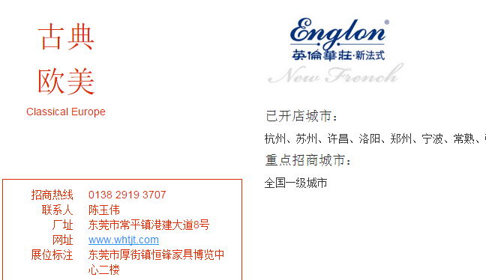

[**www.whtjt.cn**](http://www.whtjt.cn)

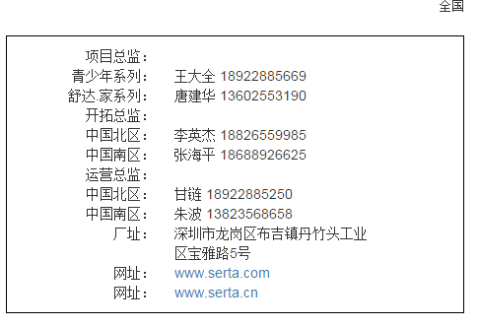

**突出项目总监、开拓总监和运营总监**

**精品推荐 – Kinwai**

**图片不清楚**

**网址：**[**http://www.kinwai.com.cn/**](http://www.kinwai.com.cn/)

**全国免费热线**

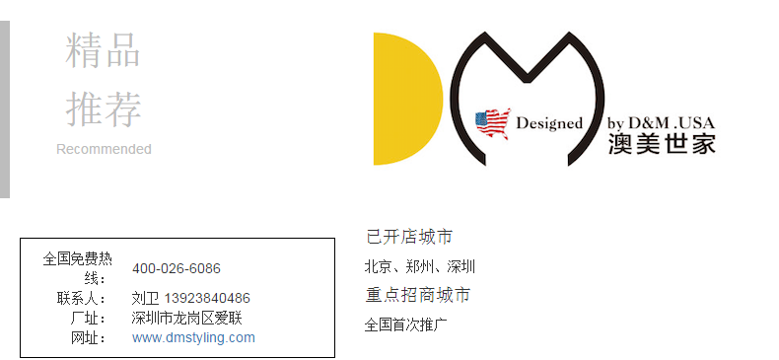

**精品推荐的清晰度不够**

**字不清晰**

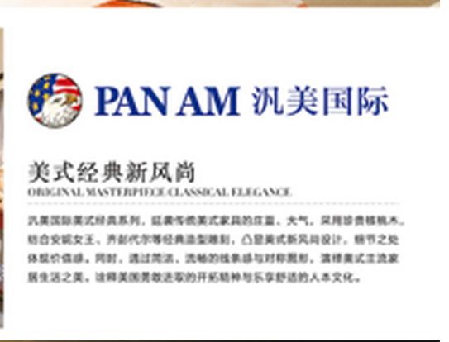



**汎美国际-柏森、南洋迪克、金天拓、帝标有原图**